教育部103年度高級中學以縣(市)為夥伴學習群
教師專業成長研習計畫
- 依據：
教育部103年3月26日臺教授國字第1030031799號函辦理。
- 目的：
  - 促進南部地區高中教師瞭解現代教育思潮，善用有效工具，增進教學專業知能，提升教師教學品質，發展學生自主、有效的學習。
  - 提供教師交流平臺，進行相關意見溝通，及教學經驗分享，以期凝聚共識，增進南部地區物理教育成效。
- 辦理單位：
  - 主管機關：教育部國民及學前教育署
  - 主辦單位: 物理學科中心（國立臺中第一高級中學）
  - 合辦單位：國立科學工藝博物館
- 辦理內容：
  - 參加對象：
嘉義縣（市）、臺南市、高雄市、屏東縣、臺東縣公私立國中、高中職教師，名額50 人。
  - 研習主題：科學教具製作-拋石器DIY
  - 授課講師：張宇靖老師（國立臺中一中）
- 研習課程時間表及地點
研習主題：科學教具製作-拋石器DIY
研習時間：103年6月19日(星期四) 09：00-12：10
研習地點：國立科學工藝博物館北館3F科學教室
- 課程表
時 間 | 研習課程主題 | 主持人 | 備註
08:30～08:50 | 報到 | 物理學科中心
08:50～09:00 | 開場致詞 | 張美珍研究員
09:00～10:30 | 拋石器DIY（Ⅰ） | 張宇靖老師
10:30～10:40 | 休息 | 物理學科中心
10:40～12:10 | 拋石器DIY（Ⅱ） | 張宇靖老師

- 報名方式：
本活動列入教師進修研習課程，全程參與者核予研習時數4小時，請逕行至教育部全國教師在職進修網(http://inservice.nknu.edu.tw)登錄報名，俾利研習時數核發，全國教師在職進修網課程代碼：1583328。

- 如何前往國立科學工藝博物館：

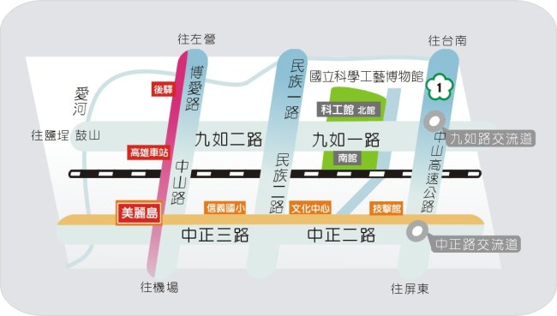
高速公路南下來車 -
由九如交流道下，右轉九如路至本館。
墾丁、恆春、林園方向來車-
由中山路右轉上高速公路，在中正交流道下左轉中正路，至大順路右轉，在覺民路口左轉至
本館。 由中山路右轉民權路，至民生路右轉，接民族路左轉，至九如路右轉至本館。
省道台南、岡山方向來車 -
經民族路至大順路左轉，到覺民路右轉至本館。
屏東方向來車 -
由鳳屏路轉鳳山市建國路，接高雄市九如路至本館。
搭火車、台汽 -
在高雄火車站下車，於前站轉搭60號公車至本館。
搭高鐵、飛機或本市各地來 -
搭乘高雄捷運紅線至高雄車站（R11）前站轉搭60號公車至本館，或乘捷運紅線至後驛站(R12)
轉乘紅28接駁公車至本館。
※備註：60號公車發車區間約10至20分鐘，紅28接駁公車發車區間約20至55分鐘。
詳細發車時間及路線請參閱：http://www.stbus.com.tw/mrtredrouteR28.htm
高雄市公車即時動態資訊http://122.146.229.210/bus/Dybus.aspx?Lang=Tw
- 停車場:
■ | 北館設有收費地下停車場，可容納小客車 353 輛，每半小時收費15元。大巴士停車場，可容納大客車 42 輛，每次收費60元。
■ | 南館設有收費地面停車場，可容納小客車 173 輛，每半小時收費10元。
■ | 南北館設有機車停車場，可容納機車、腳踏車 325 輛，每次收費10元，離場再停車或跨日則另計次收費。
■ | 停車場管理中心電話：07-3800089轉分機6026。（以上收費標準自102年11月9日實施）
■ | 本館各區停車場位置圖如下：
